互联网新思维
---走进北京小米
学习时间：2021年9月23-24日
学习地点：北京
学习对象：董事长、总经理等高管、电商战略负责人
强烈建议企业老总带领人力资源、企业文化负责人共同参加

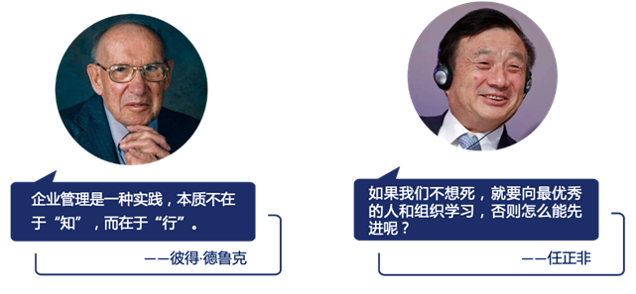

项目背景

科学技术的发展，使社会日新月异，而且变化的速度越来越快。从农业时代，工业时代，信息化时代，到现在的人工智能时代。从石器，铜器，铁器，到蒸汽机，内燃机，计算机，再到人工智能。时代变化越来越快。我们身处技术飞速进步与创新的移动互联时代，传统的家长式公司的管理方式和工作方式已经彻底过时了，企业如果不及早改变，即使昔日再辉煌的公司，也会像柯达那样轰然倒下。我们必须思考：为什么很多大公司在面临战略转折点的时候，在行业发生变革的时候被淘汰掉了？不是因为他们不努力、不够聪明、没有钱，恰恰是因为他们在转折面前，已有的成功恰恰变成了他们特别大的包袱，甚至已有的经验也会束缚他们的思路。很多时候，不是时代选择了我们，而是我们选择了时代。事实上，我们别无选择，只能与时俱进，只能拥抱变化。
中国经济正面临历史转折，中国企业正突破瓶颈。互联网、大数据、云技术，人工智能、区块链、商业模式，各种理念和思维不断涌现，中国企业和领导者必须与时俱进，掌握时代潮流。
如何在繁杂的信息中，快速找到互联网思维的本质？
如何在变化的环境下，建立适合自己并且快速突破的商业模式？
如何在激烈地竞争中，精准发现客户，接近客户，满足客户需求？
如何在新时代，快速地创新和转型，适应新的管理形势，直至走向国际？
让我们一起走进国内优秀的互联网企业：小米，在这里你可获得瞬间引爆全局的影响力，为您的企业找到可快速融合的生态化价值系统；还可为您的企业进行互联网化的转型与升级指点迷津！
小米简介

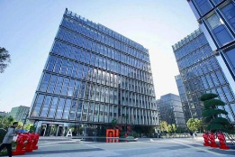
小米公司
最年轻的世界500强，成立于7年营收过千亿，8年登榜世界500强，小米极速成长的秘诀是什么？
从2010年成立以来，小米的发展速度一直让人叹为观止。实现过千亿营收，Google用了9年，Facebook用了12年，苹果用了20年，而小米只用了7年；登上世界500强榜单，京东和阿里用了18年，腾讯用了14年，华为用了23年，而小米只用了8年。这种匪夷所思的发展速度背后，秘诀是什么呢？
科技引领·创新驱动！其实你的对手是整个时代！
项目收益

零距离感受小米创新文化与自由开放的办公空间

深刻的理解未来互联网及大数据发展的趋势
01 | 寻根源
02 | 观大势

看清互联网思维背后的规则，结合自身，理清思路
03 | 理思维

探究自身企业转型变革的必由之路
04 | 找方法

项目价值

看
听
小米科技园展厅+小米全球总部店+米粉文化博物馆
聆听小米资深实战专家讲授先进的运营理念，洞悉互联网思维的最新模式

学
做
全面参与热点主题深度研讨，深刻理解互联网本质，共同探讨传统行业互联网转型的秘径
小米极致创新的互联网思维+生态链爆品逻辑

行程安排

时间 | 主题内容
第一天：走进小米，参观+
09:30-10:30 | 参访小米总部----小米科技园  - 参观小米核心产品展示厅（了解小米手机历代产品迭代过程，感受雷军“专注、极致、口碑、快”七字诀）；  - 参观小米生态链产品体验馆（可深度体验小米生态链发展模式及未来智能家居、物联网在现实生活中的广泛应用场景）；  - 参观小米科技园园区：小米LOGO、“∞”无穷大符号水景池（预示小米的发展前景将是无穷大的）、米兔广场，等等。
10:30-12:00 | 主题分享交流：基于用户驱动的小米创新实践  1、互联网思维的本质——用户体验  2、口碑为王的互联网策略  3、如何让每个用户获得尊重感  4、以用户思维做产品
12:00-13:30 | 中餐、休息
13:30-16:30 | 主题分享：小米生态链背后的逻辑  1、 小米生态链规模  2、 小米生态链涉足行业  3、 小米生态链三大法则  4、 小米生态链选品原则  5、 小米生态链背后的逻辑
第二天：学习小米360度场景化营销
09:00-12:00 | 主题分享：小米360度场景化营销(上)  1. 小米商业及管理模式探析  2. 小米新零售布局以及进阶  3. 小米360度深度营销场景
12:00-13:30 | 午餐休息
13:30-16:30 | 主题分享：小米360度场景化营销(下)  4. 粉丝经济及粉丝运营管理  5. 小米爆款商品打造之秘籍  6. 生态链布局以及产品规划  7. 流量管理及电商八大策略
备注：具体行程以当天实际安排为准

教学费用

教学模式：参观考察+主题分享+案例分析+交流答疑
考察地点：北京
学习费用：7800元/人（30人以内）
费用包含：考察费、培训费、会议室费用、北京当地交通费用、发票、午餐
费用不包含：晚餐、住宿、企业所在地至深圳的差旅费用
报名咨询： 联系方式：中企联企业培训网
咨询电话：010-62885261 传真：010-62885218
联 系 人：潘宏利 13051501222
电子邮箱：phL568@163.com
网 址：www.zqLpx.com

报名回执
/机构资料
公司名称 |  |  |  | 主营业务
联系人姓名 |  |  |  | 联系人职务
联系人电话 |  |  |  | 传真
参会人员资料 参会人数: 名
姓名 | 职务 | 手机（必填） | 身份证号（必填） |  | E-mail
预订房间 | □标准间：数量_____间 □单人间：数量_____间 □其它：数量_____间
PS：为确保行程妥善安排，请详细填写上述信息

